**Интересные исторические**

**факты о роботах. Робототехника**

Роботы активно входят в нашу жизнь. Они помогают человеку на сложном производстве, в быту, в учебе.  Даже у детей сегодня есть забавные игрушки-роботы, которыми порой увлечены не только сами малыши, но и их родители. Многое кажется нам, людям 21 века, вполне естественным, и мы не задумываемся о его происхождении, хотя зачастую даже самые незначительные вещи имеют увлекательную историю. В данной заметке мы собрали несколько интересных фактов из истории робототехники.

**1. Понятие «робот» появилось в 1920 году**

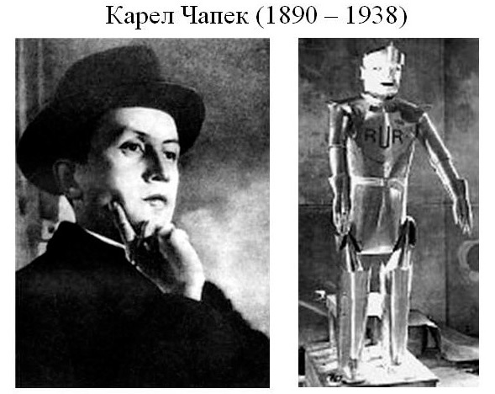

Карел Чапек в своей книге «Россумские Универсальные Роботы» впервые назвал роботами человекоподобные механизмы, занимающиеся тяжелым трудом.

Изначально он хотел назвать их «лаборами» (в переводе с латинского языка «labor»- труд), но решил, что это неподходящее название. По слухам, Карел уже начал впадать в депрессию от того, что никак не мог придумать название своим созданиям. На помощь ему пришел брат, предложивший название «робот», что в переводе с чешского языка означает тяжелый труд, каторга. Это понятие и укрепилось в большинстве стран.

**2. В 1495 году Леонардо да Винчи смоделировал механического рыцаря**

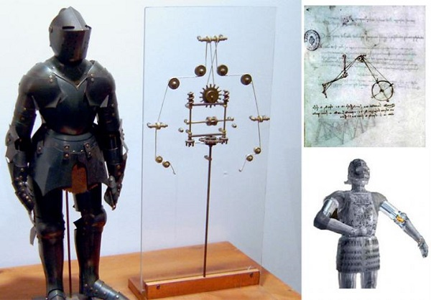

Легендарный Леонардо за свою жизнь успел оставить свой след во многих научных областях. Не обошел он стороной и робототехнику. В 1950 году нашли чертежи Леонардо, которые он сделал приблизительно в 1495 году, и воплотили его идею в жизнь. На них была изображена подробная схема робота-рыцаря. Рыцарь управлял руками, двигала головой, мог вставать и садиться. Доныне остается неизвестно собрал ли изобретатель своего «рыцаря» или нет.

**3. В 1927 г. в Нью-Йорке продемонстрировали первого «говорящего» робота**

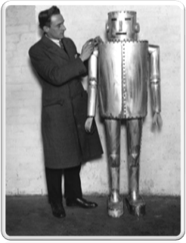

Изобретатель из Америки Д. Уэксли презентовал своего робота на Всемирной выставке в Нью-Йорке. Робот мог совершать простые движение, и даже воспроизводить некоторые фразы.

**4. В 18 веке создана механическаяe утка, способная «переваривать» пищу**

В 1738 году изобретатель из Франции Жак де Вокансон сконструировал «робота-утку». «Утка», состоявшая более чем из 400 различных деталей, могла махать крыльями, чистить перья клювом, плавать и крякать. Однако самая удивительная её особенность состояла в том, что она могла клевать зерна и «переваривать» их с помощью специальных химических резервуаров, а спустя какое-то время опорожняться.

В то время это было очень впечатляющим изобретением. К сожалению, оригинал утки утерян, однако в Гренобле сохранилась ее копия.

